МІНІСТЕРСТВО ОСВІТИ І НАУКИ УКРАЇНИ
КИЇВСЬКИЙ НАЦІОНАЛЬНИЙ УНІВЕРСИТЕТ ІМЕНІ ТАРАСА ШЕВЧЕНКА
НАВЧАЛЬНО-НАУКОВИЙ ІНСТИТУТ ЖУРНАЛІСТИКИ
Кафедра історії журналістики

Кваліфікаційна робота
на здобуття другого (магістерського) рівня вищої освіти
на тему:
«Медіаграмотність: цикл освітніх постерів для підліткової аудиторії»

Терміни реалізації проєкту:
початок 01 червня 2023 р.
закінчення 28 листопада 2023 р.

Виконав
студент магістратури
денної форми навчання
спеціальності 061 – журналістика
освітньо-професійної програми
«Арт-медіа»
Євгеній ЯКОВЕНКО

Керівник
доцент Любов БОЯРСЬКА

Київ 2023
ЗМІСТ

1. Загальні відомості…….……………………………………………………..3
2. Характеристики проекту ………………………………….……………..3
2.1. Ключові слова …………………………………………………….………3
2.2. Реферат проекту……………………………………………………….……3
2.3. Масштаб проекту……………………………………………………...……7
2.4. Спрямованість проекту……………………………………………….……7
2.5. Ступінь новизни ………………………………………………..…..………8
3. Організаційний план розробки проекту та організації виробництва..8
3.1. Стан виконання робіт за проектом до моменту його схвалення………...8
3.2. Календарний план виконання робіт за проектом…………………………9
3.3. Організація заходів…………………………………………………...........10
4. Очікувана ефективність проекту ………………………………………10
4.1. Економічна ефективність проекту………………………………………..10
4.2. Соціальна ефективність проекту …………………………………………11
5. Аналіз потенційних ризиків проекту …………………………………...11
5.1. Основні фактори ризику проекту ………………………………………..11
5.2. Управління ризиками ……………………………………………………12
6. Загальні висновки ........................................................................................12

1. Загальні відомості
Проект «Медіаграмотність: цикл освітніх постерів для підліткової аудиторії» покликаний популяризувати медіаосвіту та медіаграмотність в першу чергу серед молоді, а саме серед учнів старших класів та студенства. Із 2014 року проблема розрізнення правдивої інформації та маніпуляцій і пропаганди стала надзвичайно актуальною в Україні [17], [19], [22]. Державна інформаційна політика помітною мірою почала формуватися лише після повномасштабного вторгнення 2022 року [27], [30]. Тож багато людей досі вірять російські пропаганді і не знають про основні правила інформаційної безпеки та гігієни [28], [29], а найбільш вразливою до маніпуляцій є молодь [33], [32]. Тому серія постерів, перший випуск яких буде підготовлений мною, а наступні – залученими ілюстраторами і художниками, буде спрямований для допомоги державі у сфері медіаосвіти [20]. Підготовлені постери можна поширювати, як брошури, роздавати школярам і студентам, вішати у школах та університетах, використовувати у медіаосвітніх книгах, рекламі, тематичних заходах тощо. Адже візуальний формат, а саме стилістика коміксів, зараз є дуже популярним і завдяки розважальній формі може привернути увагу підлітків [18].
За фінансовою підтримкою я планую звернутися до Українського культурного фонду, Інституту книги і Міністерства культури та інформаційної політики України, які підтримують ініціативи у сфері культури, займаються розвитком креативних індустрій та видають гранди на нові мистецькі проекти.
2. Характеристики проекту
2.1. Ключові слова.
Медіаосвіта, медіаграмотність, комунікація, популяризація, постер.
2.2. Реферат проекту.
- назва проекту:
«Медіаграмотність: цикл освітніх постерів для підліткової аудиторії»
- стислий опис проекту:
Проект «Медіаграмотність: цикл освітніх постерів для підліткової аудиторії» - це серія постерів, спрямована на популяризацію медіаосвіти та інформаційної гігієни серед молоді [14] у відповідь на виклики, які ставить перед нами війна з Росією [25] [21], [22], [18]. Перша серія буде підготовлена мною особисто і складатиметься із 8 постерів, кожен з яких у стилістиці коміксів буде наочно демонструвати одне з основних правил взаємодії з контентом у ЗМІ: не довіряти заголовкам, перевіряти джерела, фото- та відеоматеріали, перевіряти дату, коли був розміщений матеріал, і так далі. Наступні серії будуть підготовлені за допомогою залученого художника, але в стилістиці першої серії.
Форма постеру [35], [31] була обрана через його простоту і лаконічність – буквально за один погляд реципієнту має бути зрозумілий настрій і послання зображення. Тобто така взаємодія не потребує багато часу для ознайомлення, викликає емоційну реакцію і є ефективним засобом комунікації [25], [26], [28], [29] .
Коміксова стилістика була обране через її популярність та актуальність серед молоді, що викликана в першу чергу завдяки фільмам Marvel та DC, які останнє десятиліття змінюють сферу мас медіа [34]. Основна аудиторія проекту – учні середніх, старших класів та студенти [16], [24]. Адже частина постерів буде запозичувати образи монстрів, які можуть негативно вплинути на дітей [23], [20]. Але при цьому не виключається можливість залучення у майбутньому дитячих психологів та ілюстраторів/художників для адаптації проекту згідно з потребами учнів молодших класів.
- вирішення проблем загальнодержавного, регіонального або галузевого
рівня:

Проект створений для вирішення проблеми загальнодержавного рівня, адже медіаграмотність стосується кожного громадянина, а не лише жителів окремих міст.
- основні техніко-економічні показники проекту:
Проект буде створений у графічному редакторі Adobe Illustrator, отже постери можна буде конвертувати в будь-яку форму: електронну чи друковану.
Для поширення постерів в електронній формі, фінансування не є необхідним, адже інструмент соціальних мереж є доволі ефективним для цієї мети. Але для поширення у друкованому форматі треба фінансування від держави, приватних інвесторів чи зацікавлених видавництв. Також необхідне фінансування для залучення професійного ілюстратора/художника, який буде працювати над створення всіх серій постерів після першої, демонстраційної.

- зміцнення зв’язків між наукою і виробництвом, створення умов для
збереження, розвитку і використання вітчизняного науково-технічного
потенціалу:

Цей проект сприяє зв’язку між сферою культури, освіти та виробництва. До проекту будуть залучені, як ілюстратор/художник, так і видавництво, яке буде розповсюджувати зображення, а якщо проект стане успішним і популярним, то можливе також залучення PR-менеджерів та інших фахівців із просування контенту. Проект може стати прикладом в галузі медіаосвіти, що безумовно сприятиме розвитку виробничого та креативного потенціалу країни.

- організаційні рішення виробничого, адміністративного, комерційного
або іншого характеру, що істотно поліпшують структуру та якість виробництва і/або соціальної сфери:
Залучення професійного ілюстратора/художника, а також звернення до державних інституцій (УКФ, Інститут книги тощо) сприятимуть поліпшенню комерційного та організаційного складника виробництва проекту.
- термін реалізації проекту:
1 рік – це оптимальний термін реалізації проекту, враховуючи взаємодію з державними інституціями та видавництвами.
- витрати на реалізацію проекту і строк його окупності:
Витрати на реалізацію передбачають оплату праці ілюстратора/художника та видавництва. Очікується, що принаймні частину цих витрат покриє держава, яка очевидно має бути зацікавленою у популяризації медіаосвіти серед молоді. Крім цього, постери можна поширювати на комерційній основі, а також робити на їхній основі комікси, пов’язані товари. Очікуваний строк окупності в разі комерційного розповсюдження – 1 рік.
- фінансово-економічні показники:
Виробництво першої серії постерів не оплачується, адже його виробник – я. Наступні серії, яких на першому етапі має бути 3 по 8 постерів – 3 місяці, передбачувані витрати на роботу ілюстратора/художника.
Розповсюдження друкованих постерів – 1 місяць, передбачені витрати на роботу видавництва.
- джерела і умови фінансування проекту:
Український культурний форд, Інститут книги, Міністерство культури та інформаційної політики. Також можливі варіанти приватних інвестицій та зацікавленості у виробництві і розповсюдженні одного з українських видавництв.
- стислий перелік робіт та необхідні обсяги фінансування:
Таблиця 1. Стислий перелік робіт та необхідні обсяги фінансування.
№ | Найменування робіт | Необхідні обсяги фінансування, тис. грн
1 | Створення демонстраційної версії | 0
2 | Пошук ілюстратора | 0
3 | Виробництво ілюстратором 3 наступних серій | 15
4 | Пошук спонсора | 0
5 | Друк першого тестового тиражу обсягом 100 екземплярів (4 серії по 8 сторінок з обкладинками) | 12
 | Разом | 27

- оцінка ефективності проекту:
Економічний ефект (прогнозований термін окупності проекту) – 1 рік.
Соціальний ефект (кількість задіяних робочих місць, у т.ч. які будуть створені додатково, підвищення кваліфікації працівників, вплив на імідж соціального інституту, його позиціонування в суспільстві тощо): по-перше, до проекту буде залучений ілюстратор та видавництво; по-друге, спрямованість проекту в першу чергу саме соціальна – покращення рівня медіаосвіти в Україні; по-третє, цей проект покликаний покращити імідж інституту освіти серед молоді.
2.3. Масштаб проекту.
Масштаб проекту загальнодержавний, хоча перший тираж, спрямований виявити ефективність, буде виданий у Києві кількістю 100 екземплярів.
2.4. Спрямованість проекту.
Спрямованість проекту освітня. Проект покликаний покращити рівень медіаграмотності серед учнів середніх і старших класів, а також студентів.
2.5. Ступінь новизни.
Серед схожих проектів чи заходів в Україні нещодавно проводилася виставка "Тихий фестиваль відповідальності", яка мандрувала містами України і демонструвала правила Декларації відповідальності людини ("говори правду", "поважай інших" тощо), проілюстровані різними художниками.
Ця виставка має більш широке суспільне спрямування, моя ж, у свою чергу, присвячена виключно медіаосвіті, має більш чітке спрямування і мету. До того ж, щоб піти на виставку треба ініціатива підлітків чи їхніх батьків. Мій же проект сам завітає у школи у вигляді постерів, брошур та ілюстрацій за умови сприяння держави у цьому питанні.
Також можна згадати онлайн-курс "Новинна грамотність" від "Детектору медіа», який пояснює правила медіа освіти та журналістські стандарти для громадян України. Проте мій проект спрямований виключно на підліткову аудиторію, на відміну від "Новинної грамотності". До того ж я зробив більший акцент саме на візуальній складовій та стилістиці коміксів, щоб привернути максимальну увагу актуальною формою та стилістикою.
3. Організаційний план розробки проекту та організації виробництва.
3.1. Стан виконання робіт за проектом до моменту його схвалення.
- досліджено та обґрунтовано наукові аспекти 50 %
- досліджено та обґрунтовано технічні аспекти 50 %
- проведено теоретичні та експериментальні дослідження 0%
- розроблено технологію, ескізний і технічний проект 30 %
- розроблено робочу документацію, створено дослідні зразки 20 %
- наявні необхідні права на об’єкти інтелектуальної власності 100 %
- проведено соціальні дослідження 0%
- наявність матеріально-технічної бази 50%
- наявність необхідного персоналу 0%
- визначено та узгоджено фінансування проекту 0%
- визначено та узгоджено місце виконання проекту 30%
- інші види робіт 50%
3.2. Календарний план виконання робіт за проектом.
Таблиця 2. План виконання робіт за проектом.
№ | Найменування робіт | Виконавець | Термін | Витрати, тис.грн
1 | Створення демонстраційної версії | Яковенко Євгеній | 2 місяці | 0
2 | Пошук ілюстратора | Яковенко Євгеній | 1 місяць | 0
3 | Виробництво ілюстратором 3 наступних серій | Невідомо | 6 місяців | 15
4 | Пошук спонсора | Яковенко Євгеній | 2 місяці | 0
5 | Друк першого тестового тиражу обсягом 100 екземплярів (4 серії по 8 сторінок з обкладинками) | Яковенко Євгеній | 1 місяць | 12
3.3. Організація заходів.
- стислий перелік технологічних процесів:
1. Створення демонстраційної версії.
2. Пошук ілюстратора.
3. Виробництво ілюстратором 3 наступних версій.
4. Пошук спонсора.
5. Друк першого тестового тиражу обсягом 100 екземплярів.
- опис наявних і необхідних для виробництва устаткування і приміщень:
Для розробки постерів треба Adobe Illustrator, який має бути в найнятого ілюстратора. Все необхідне устаткування і приміщення для друку є у видавництва, яке погодиться співпрацювати із проектом.
- кількість і кваліфікація виробничого персоналу (детальні відомості
щодо прогнозної потреби в кадрах):
1 ілюстратор, який матиме необхідну кваліфікацію для виробництва 3 серій постерів за термін 6 місяців.
Кваліфіковані працівники видавництва, що виробить тираж у 100 екземплярів: клієнт-менеджери, коректори, дизайнери, друкарський цех, палітурний цех. Але це відповідальність в пергу чергу самого видавництва.
4. Очікувана ефективність проекту
4.1. Економічна ефективність проекту.
- Економічна доцільність реалізації проекту – проект створюється через його соціальну і державну значимість. Але в разі комерційного розповсюдження постерів у вигляді брошур, реклами, пов’язаного товару, його можна окупити і навіть отримати прибуток.
- Термін окупності проекту – 1 рік.
- Прибутковість – у разі комерційного розповсюдження проект можна окупити і отримати прибуток протягом 1 року.
4.2. Соціальна ефективність проекту.
Покликаний налагодити кращу комунікацію між державою, освітою та молоддю. Також метою є покращення рівня медіаосвіти серед учнів середніх та старших класів і студентів, боротьба із впливом російської пропаганди на українську молодь.
5. Аналіз потенційних ризиків проекту
5.1. Основні фактори ризику проекту.
- ризики, що відносяться до загальної соціально-економічної ситуації
(політична нестабільність, перспективи економічного розвитку в цілому,
фінансова нестабільність, поганий імідж соціального інституту, внутрішні
конфлікти тощо):

Основні ризики відносяться до нестабільної економічної ситуації в Україні через війну, яку розпочала Росія. Той же Український культурний фонд, до якого я планую звернутися за допомогою в реалізації проекту, в цьому році має труднощі з фінансуванням [21].
- виробничі ризики (підвищення поточних витрат, технологічного
устаткування, відсутність кадрів, неготовність колективу)
Є ризик творчих розбіжностей з ілюстратором, адже планується, що 3 серії, які він вироблятиме, мають бути у стилі першої демонстраційної версії. Також є ризики із виробництвом першого тиражу, адже через війну в Україні нестабільна ситуація з електрикою, а також у видавництво може потрапити одна з ракет, які Росія щодня випускає по Україні [28].

5.2. Управління ризиками
Ризик прильоту ракети подолати майже неможливо. Єдиний вихід, щоб хоча б зберегти здоров’я і життя працівників видавництва – спускатися до бомбосховища під час повітряної тривоги.
Щодо неузгодженості з ілюстратором – це людський фактор, який теж передбачити неможливо. Вихід – взяти на роботу ілюстратора з досвідом та хорошими відгуками від попередніх клієнтів, щоб мінімізувати ризики його непрофесійності і розбіжностей у поглядах, також варто заздалегідь укласти з ним договір, де чітко будуть зазначені обопільні обов’язки.
Якщо держава буде не зацікавлена чи не здатна фінансувати проект, можна звернутися за допомогою до приватних інвесторів чи міжнародних організацій, які також допомагають українському культурному сектору.
6. Загальні висновки
Проект «Медіаграмотність: цикл освітніх постерів для підліткової аудиторії» є актуальним і доцільним в умовах війни України та Росії, де пропаганда є одним із ключових факторів протистояння і ризиків для простих людей і держави. Проект покликаний покращити рівень медіаграмотності серед молоді, навчити їх перевіряти джерела, не вірити заголовкам, дотримуватися інформаційної гігієни тощо.
Завдяки суспільній важливості очікується, що державні інституції допоможуть з реалізацією, а через актуальну серед молоді форму коміксу, проект може не лише стати ефективним з точки зору комунікації, а й принести прибутки від розповсюдження.

Список використаної літератури:

1. Андаліцька І. В "Укренерго" розповіли про стан енергосистеми після атак Росії//УНІАН. 28 квітня 2023 URL: https://www.unian.ua/economics/energetics/obstril-ukrajini-v-yakomu-stani-energosistema-12236628.html
2. Бурковський П. Російська пропаганда про події в Україні: тенденції 2014–2016 років//Media sapiens. 4 липня 2017 URL: https://ms.detector.media/mediaanalitika/post/19200/2017-07-04-rosiyska-propaganda-pro-podii-v-ukraini-tendentsii-20142016-rokiv/
3. Герасименко Р. Факт-чекінг для журналіста: соцмережі та “вкиди” як перевірка на професійність European Journalism Observatory. 2015. URL:https://ua.ejo-online.eu/2065/етика-та-какость/fact-checking-dlya-journalistasotsnetrezhi?print=print&fbclid=IwAR2NOchyGbh0z_Ov7dUMaK82QpG6xBRWQlE98tmYKruu14osAVTzuzqDCs
4. Гойман О. Маніпулювання масовою свідомістю в умовах сучасної гібридної війни// Грані. 2015. №1. С. 50-56. URL: http://www.irbis-nbuv.gov.ua/cgibin/irbis_nbuv/cgiirbis_64.exe?I21DBN=LINK&P21DBN=UJRN&Z21ID=&S21REF=10&S21CNR=20&S21STN=1&S21FMT=ASP_meta&C21COM=S&2_S21P03=FILA=&2_S21STR=Grani_2015_1_11
5. Демаш О. Медіаосвіта в Україні: вимога часу чи модний тренд?//Укрінформ. 19 липня 2020. URL: https://www.ukrinform.ua/rubric-other_news/3139492-mediaosvita-v-ukraini-vimoga-casu-ci-modnij-trend.html
6. Кабацій М. УКФ не зможе цьогоріч повноцінно фінансувати культурно-мистецькі проєкти//Українська правда. 14 квітня 2023 URL: https://life.pravda.com.ua/culture/2023/04/14/253817/
7. Куляс І. Стандарти й етика журналістики в умовах неоголошеної війни. Media Sapiens. URL: https://ms.detector.media/profstandarti/post/11691/2014-10-30-standarty-y-etyka-zhurnalistyky-v-umovakh-neogoloshenoi-viyny/
8. Мінченко О. Страх і ненависть в мережі: огляд сайтів, що поширюють фейки та чутки. Watcher. URL: http://watcher.com.ua/2014/09/26/strah-i-nenavyst-v-merezh
9. Пуцята І. Фейк як метод маніпуляції у ЗМІ: український досвід//SJS URL: https://science.lpnu.ua/uk/sjs/vsi-vypusky/vypusk-4-nomer-2020/feyk-yak-metod-manipulyaciyi-u-zmi-ukrayinskyy-dosvid?fbclid=IwAR28Pj6593QhTPW5lZOUk
10. Різун В. В. Начерки до методології досліджень соціальних комунікацій [Електронний ресурс] // [Наукова сторінка професора Володимира Різуна] / Інститут журналістики: [сайт]/ - Електронні дані. - Київ, 2011. - Режим доступу: сторінка професора Володимира Різуна.
11. Різун В. Теорія масової комунікації URL: https://studfile.net/preview/5768814/
12. Терещенко В. Особливості державної інформаційної політики в умовах війни//Юридичний науковий електронний журнал. 2023. №2 URL: http://www.lsej.org.ua/2_2023/92.pdf
13. Холод О. Соціальні комунікації: тенденції розвитку :Навч. посіб. 2-ге вид., перероб. й доп. Київ : Видавництво «Білий Тигр», 2018. 370 с. URL: http://lib.pnu.edu.ua:8080/bitstream
14. Холод, О. (2016). Сучасні теорії та тенденції розвитку соціальних комунікацій (українською). Київ - Кривий Ріг: Київський національний університет культури і мистецтв. с. 213.
15. Чукут С., Джига Т. Інформаційна політика в Україні URL: https://ktpu.kpi.ua/wp-content/uploads/2016/02/Opornij-konspekt-lektsij_CHukut_Dzhiga_Informatsijna-politika-v-Ukrayini.pdf
16. Austin E, Chen Y, Pinkleton B, Johnson J. Benefits and costs of cannel one in a middle school setting and the role of media literacy training//Pediatrics. 2006. №117(3). С. 423–33. URL: https://pubmed.ncbi.nlm.nih.gov/16510621
17. Bergsma L, Carney M. Effectiveness of health-promoting media literacy education: a systematic review//Health Educ J. 2008;С. 42-522. URL: https://pubmed.ncbi.nlm.nih.gov/18203680/
18. Block D. Comic Books Surge in Popularity With New Wave of Superheroes//VOA. 19 серпня 2016. URL: https://www.voanews.com/a/comic-books-surge-in-popularity/3472245.html
19. Brown J, Knight J. Media literacy has potential to improve adolescents health// Adolescent Health. 2006. №39(4). С. 459–60. URL: https://pubmed.ncbi.nlm.nih.gov/16982377
20. Dovey T, Taylor L, Stow R, Boylan E, Halford J. Responsiveness to healthy television (TV) food advertisements/commercials is only evident in children under the age of seven with low food neophobia//Appetite. 2011. №56(2). С. 440–600. URL: https://pubmed.ncbi.nlm.nih.gov/21256170
21. Eismunt, V. Fact-checking tools: how to professionally distinguish lies from the truth//Institute of Mass Information. 2006. URL: https://web.archive.org/web/2021042
22. Gavrilyuk, M. How to recognize fakes, manipulation and other dangers in social networks. 2021. URL: https://web.archive.org/web/2021042
23. Huesmann L, Taylor L. The role of media violence in violent behavior//Public Health. 2006. №27. С.393–415. URL: https://www.ncbi.nlm.nih.gov/pmc/articles/PMC4291508/
24. Kaveh M. Impact of media literacy education on knowledge and behavioral intention of adolescents in dealing with media messages according to Stages of Change//National library of medicine. URL:https://www.ncbi.nlm.nih.gov/pmc/articles/PMC4291508/
25. Konstankevych I., Kostusiak N., Shulska N., Stanislav O., Yelova T., Kauza I. Media Manipulation as a Tool of Information Warfare: Typology Signs, Language Markers, Fact Checking Methods//Ad Alta. 2022. № 12. С. 224–230. URL:https://www.magnanimitas.cz/ADALTA/120229/papers/A_39.pdf
26. Kupersmidt J, Scull T, Austin E. Media literacy education for elementary school substance use prevention: study of media detective//Pediatrics. 2010. №126(3). С. 525–31. URL: https://www.ncbi.nlm.nih.gov/pmc/articles/PMC5559225/
27. Mendoza K. Surveying parental mediation: connections, challenges and questions for media literacy//JMLE. 2009. №1(1). С. 28–41. URL:https://scholar.google.com/scholar_lookup?journal=+JMLE&title=Surveying+parental+mediation:+connections,+challenges+and+questions+for+media+literacy&author=K+Mendoza&volume=1&issue=1&publication_year=2009&pages=28-41&
28. Pinkleton B, Austin E, Chen Y, Cohen M. The Role of Media Literacy in Shaping Adolescents’ Understanding of and Responses to Sexual Portrayals in Mass Media// J Health Commun. 2012. №17(4). С. 460–76. URL: https://pubmed.ncbi.nlm.nih.gov/22273591
29. Potter WJ. Media Literacy. 4-е видання; 2008. URL:https://scholar.google.com/scholar_lookup?journal=+J+Media+Lit+Educ&title=An+Evaluation+of+a+Media+Literacy+Program+Training+Workshop+for+Late+Elementary+School+Teachers&author=TM+Scull&author=BJ+Kupersmidt&volume=2&issue=3&publication_year=2011&pages=199-208&pmid=23275894&
30. Primack B, Gold M, Land S, Fine M. Association of Cigarette Smoking and Media Literacy about Smoking among Adolescents//J Adolesc Health. 2006. №39. С. 465–72. URL: https://www.ncbi.nlm.nih.gov/pmc/articles/PMC3008629/
31. Rege G. Poster as an Effective Medium of Communication//Sociological Bulletin. Вересень 1963. №2. С. 34-49. URL: https://www.jstor.org/stable/42864619
32. Schmidt M, Vandewater E. Media and Attention, Cognition, and School Achievement//Future Child. 2008. №18. С. 63–85. URL: https://pubmed.ncbi.nlm.nih.gov/21338006
33. Scull TM, Kupersmidt BJ. An Evaluation of a Media Literacy Program Training Workshop for Late Elementary School Teachers//J Media Lit Educ. 2011. С. 199–208. URL:https://www.ncbi.nlm.nih.gov/pmc/articles/PMC3530162/
34. Shashank А. Impact of Marvel’s Superhero Movies on Popular Culture// Gobookmart. 28січня 2023 URL:https://gobookmart.com/impact-of-marvels-superhero-movies-on-popular-culture/
35. Tovar C. The poster as a communication medium// National library of medicine. 1987. №1. С. 8-33. URL:https://pubmed.ncbi.nlm.nih.gov/12281468/

Додатки
Медіаграмотність: цикл освітніх постерів для підліткової аудиторії
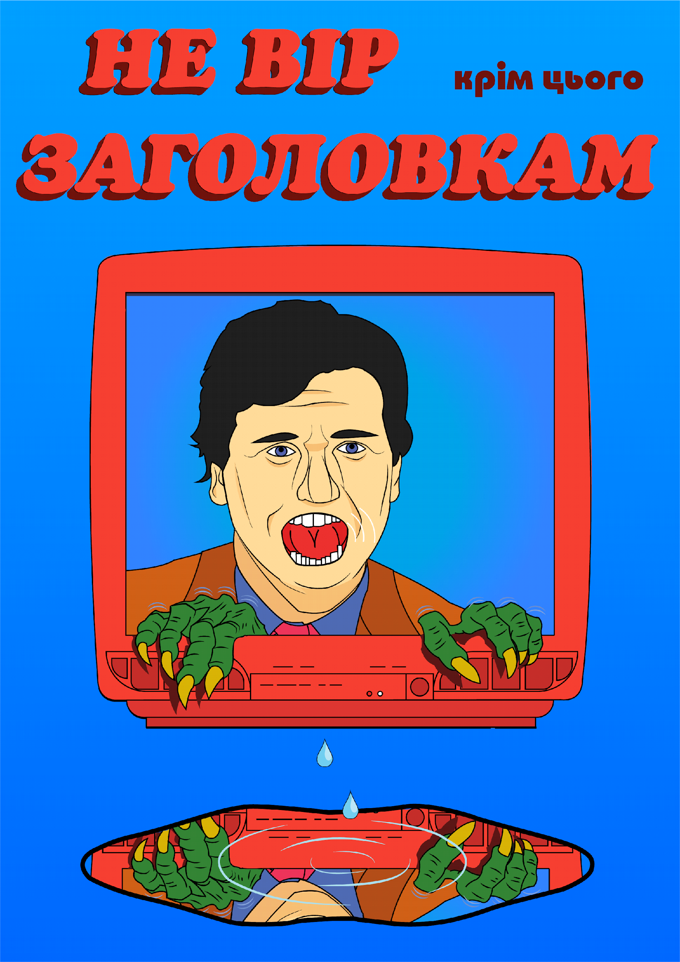

1. Ілюстрація 1 - "Не вір заголовкам"
Ілюстрація представляє правило медіаграмотності, яке попереджає, що вміст матеріалу ЗМІ може не відповідати тому, що написано в заголовку. Тому аудиторії варто бути уважнішою щодо наповнення матеріалів і не вірити яскравим, надто емоційним фразам, адже часто вони спрямовані лише на те, щоб привернути увагу, але за ними стоять скоріше маркетологи, ніж журналісти.
Зображення демонструє в прямому сенсі "голову, що говорить", а точніше кричить з екрану телевізору, привертаючи нашу увагу. Але за цим криком криється небезпека, яку я показав у вигляді лап ящура, які вилізають з екрану, представяючи для глядача фізичну загрозу.

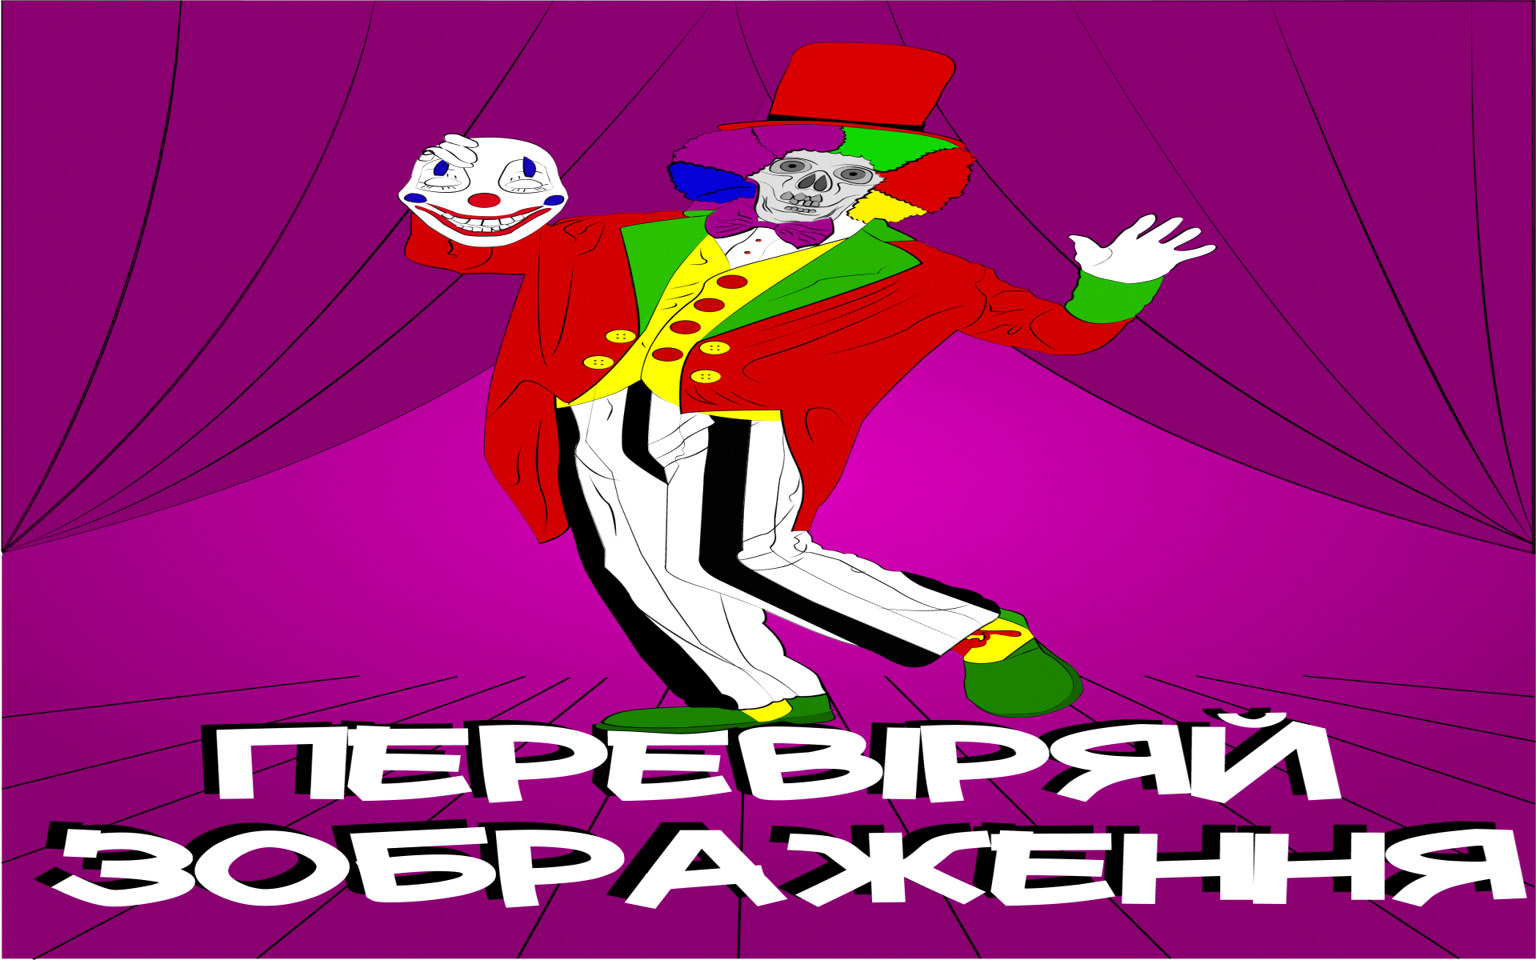

2. Ілюстрація 2 - "Перевіряй зображення"
Часто фото та відео матеріали у ЗМІ можуть не відповідати тому, що написано чи сказано в матеріалі. Особоливо популярним такий прийом є на YouTube, де на обкладинку ставлять зображення напівголих жінок чи тому подібне, хоча матеріал присвячений зовсім іншому. Тому моє зображення попереджає, що за яскравою оболонкою може приховуватися щось несподіване.
На постері зображений клоун, за маскою якого приховується череп, який є загальновизнаним символом небезпеки. А клоун на сцені є вираженням шоу, розваги, обгортки, яким і є зображення у ЗМІ.

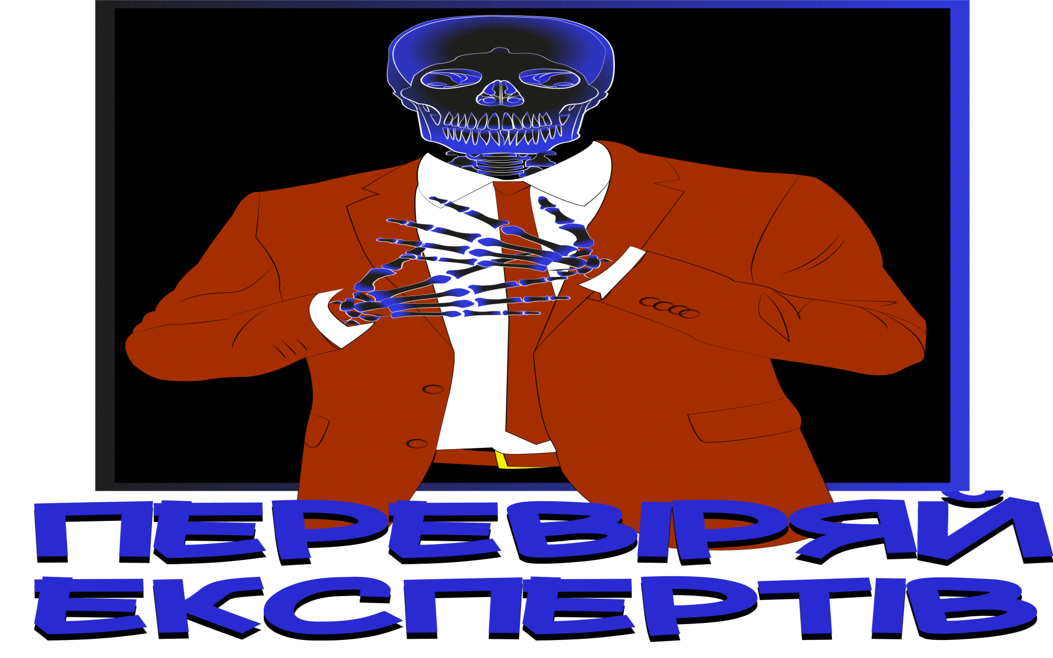

3. Ілюстрація 3 - "Перевіряй експертів"
Часто журналісти беруть інтерв'ю чи коментарі у людей, яких вони представляють, як експертів, хоча аудиторії не відомо, хто ці люди. Тому варто хоча б побіжно ознайомлюватися із тим, хто вони такі, який їхній бекграунд, чим вони займалися до цього.
Мій постер зображує такого експерта в стильному костюмі, але на рентгені, що є уособленням перевірки і стимулювання аудиторії дивитися глибше.

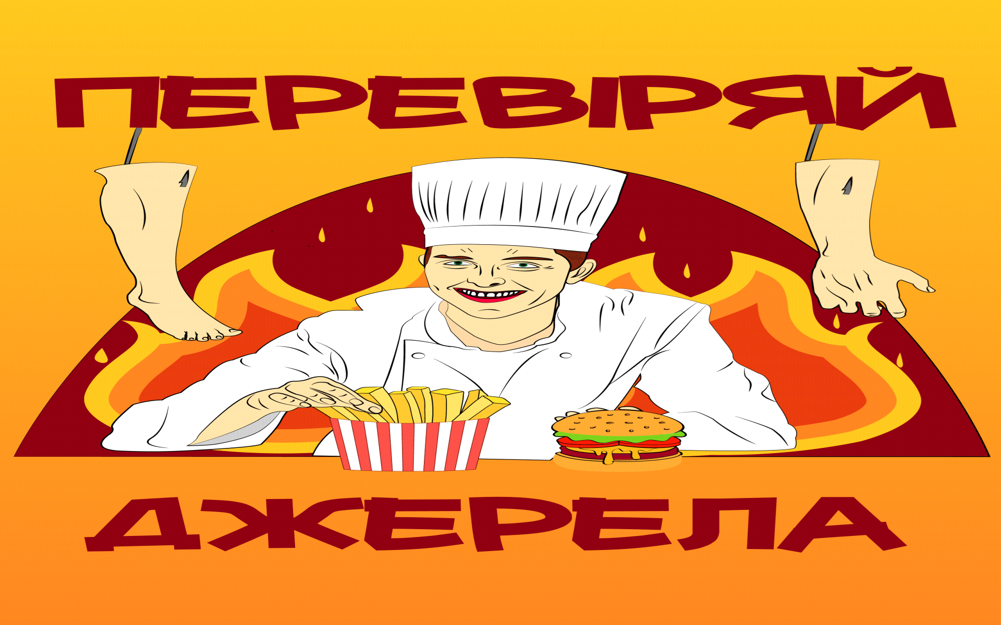

4. Ілюстрація 4 - "Перевіряй джерела"
ЗМІ часто посилаються на анонімні джерела, або використовують фразу "наше джерело" чи "надійне джерело", а інколи взагалі не вказують, звідки була взята інформація про ту чи іншу подію. Або вказують джерело, але якщо перевірити, то інформації, що вказана в матеріалі, на ньому немає.
Тому мій постер показує, що перевіряти джерела - це надзвичайно необхідно. Зображенння демонструє кухаря, який готує гамбургери із залишків людських тіл, що висять на задньому плані.

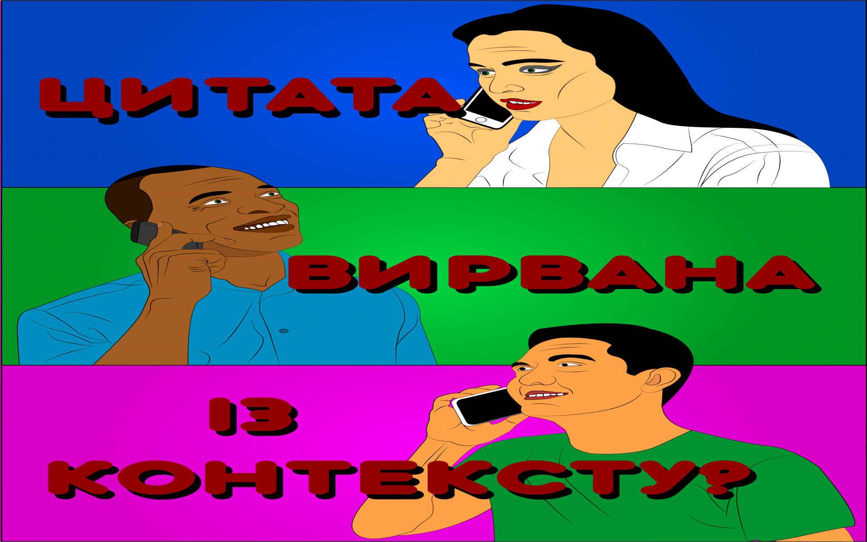

5. Ілюстрація 5 - "Цитата вирвана із контексту"
Часто ЗМІ цитують фразу з інтерв'ю відомої персони, перекручуючи її першопочаткове значення, навмисно чи ні змінюючи контекст, в якому вона була сказана. Подавати контекст, передісторію - надзвичайно важливо, щоб сформувати в аудиторії повне уявлення про події чи факт.
Мій постер зображує кількох людей, які передають один одному повідомлення телефоном, і чим більше таких циклів проходить повідомлення, тим більше змінюється його зміст.

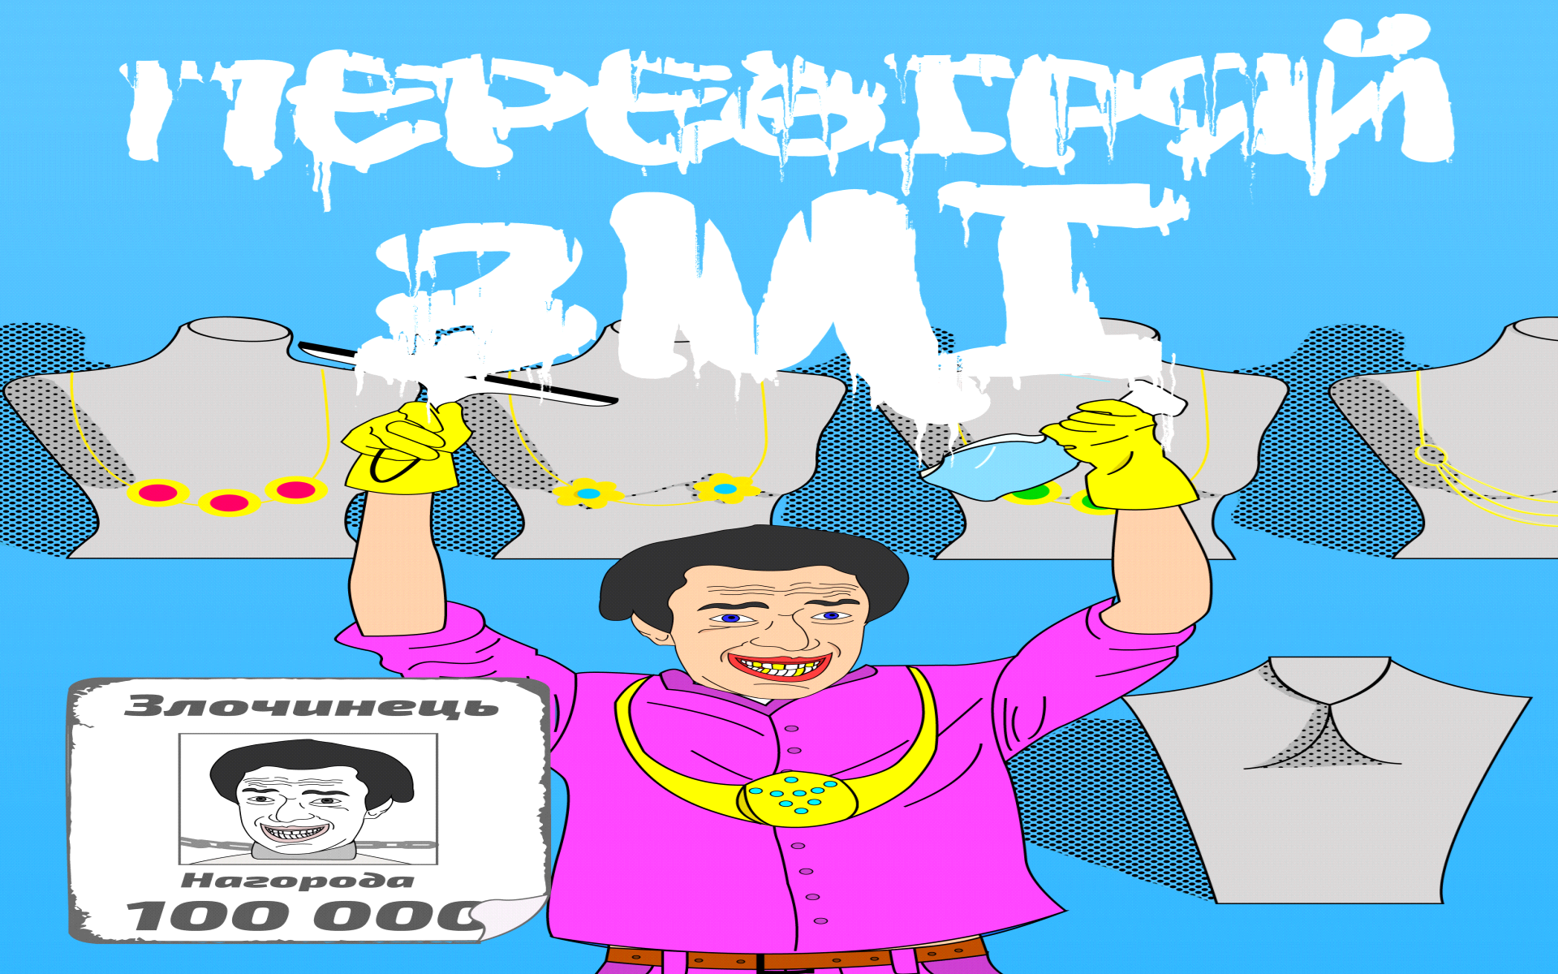

6. Ілюстрація 6 - "Перевіряй ЗМІ"
Щоб зрозуміти, вартий матеріал уваги та довіри чи ні, можна переглянути інші статті чи новини, опубліковані на сайті чи каналі. Якщо раніше там були тексти і відео, присвячені прогнозам екстрасенів чи російській пропаганді, то, очевидно, довіряти новим статтям теж немає сенсу.
Мій постер зображує чоловіка, що миє вітрину ювелірного магазину, поцупивши одну прикрасу і повісивши її на шию. На цій же вітрині висить оголошення про розшук чоловіка. Якби магазин перевіряв, кого він бере на роботу, такої ситуації можна було б уникнути.

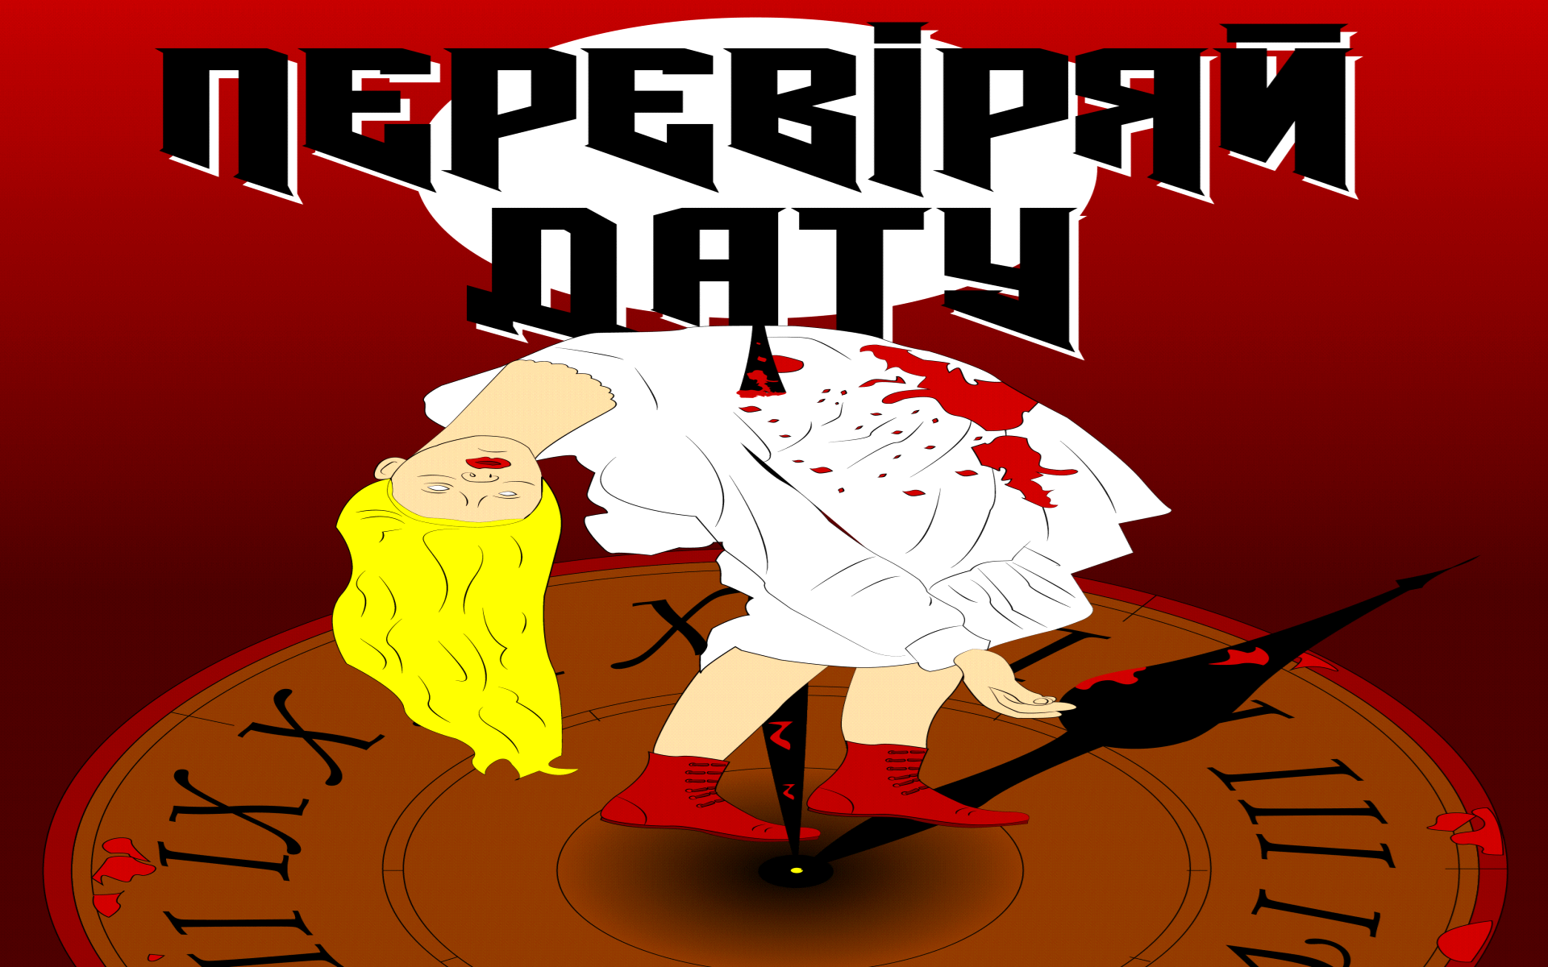

7. Ілюстрація 7 - "Перевіряй дату"
Один із прийомів російської пропаганди - публікувати зображення та відео, які вийшли багато років раніше, видаючи їх за те, що з'явилося нещодавно, як наприклад кадри із художнього фільму 1899 року Скабєєва видавала за історичну хроніку, намагаючись показати королеву, як пригноблювачку Африки.
Тож дата публіукації і створення матеріалу має велике значенння і може представляти небезпеку для аудиторії, яка не перевіряє інформацію. Як і зображено на постері, де стрілка годинника прохромлює дівчину. Так час теж може бути небезпечним.

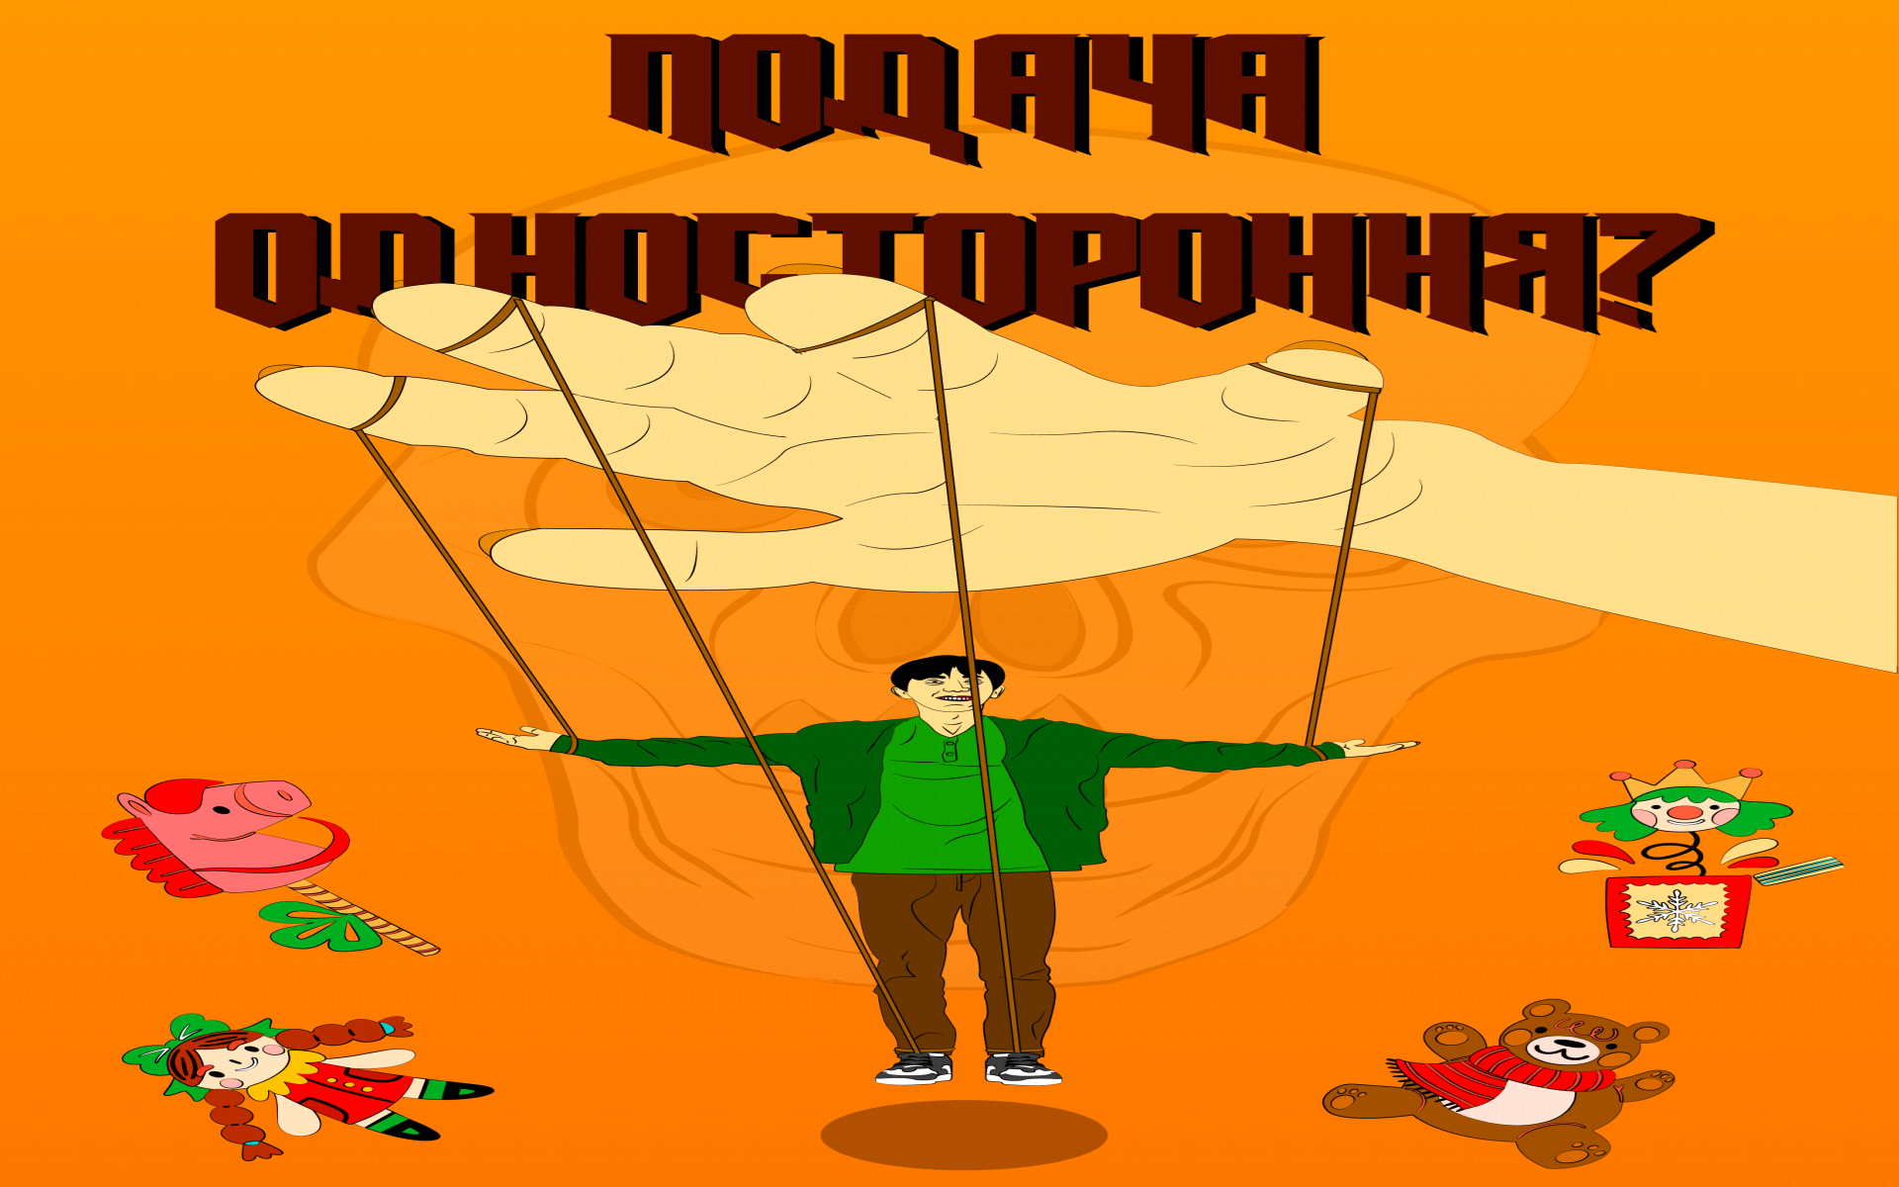

8. Ілюстрація 8 - "Подача одностороння?"
У журналістському матеріалі важливе не лише наповнення, але й подача інформації. Чи висвітлює журналіст різні точки зору, подає об'єктивну критику з плюсами і мінусами, чи намагається просунути конкретну думку, уникаючи чи гіперболізуючи певні аспекти повідомлення.
Мій постер зображує чоловіка, яким керує рука зверху, як часто журналістами керують олігархи, рекламодавці чи інші зацікавлені особи, через яких медіа фахівцям доводиться уникати незручних тем і виставляти певні теми лише у вигідному світлі.

